广东茂名幼儿师范专科学校

网络营销与直播电商专业人才培养方案

（三年制）

学 院 财经学院
专 业 网络营销与直播电商
年 级 2026级
制 定 人 王果
审 核 人 谢宝清

2025年11月

2026级网络营销与直播电商专业人才培养方案

（三年制）

一、专业名称(代码)
网络营销与直播电商(专业代码:530704）
二、入学要求
普通高级中学毕业、中等职业学校毕业或具备同等学力
三、基本修业年限
三年
四、职业面向
本专业聚焦网络营销与直播电商行业发展趋势，面向批发和零售业、互联网和相关服务、商务服务业等领域，对应市场类、运营类、策划类、销售管理类等主要职业类别。
（一）核心职业岗位
•直播电商运营岗：负责直播间搭建、选品策划、流程把控、数据复盘，适配抖音、淘宝、视频号等主流平台运营需求。
•网络营销岗：涵盖新媒体营销、私域流量运营、社群营销、跨境电商营销，需掌握数字化营销工具与内容创作技巧。
•市场策划岗：承担品牌推广、活动策划、广告设计、市场调研与分析，对接企业品牌增长与市场拓展需求。
•销售与客户管理岗：包括产品销售、客户关系维护、销售团队协作，适配线上线下融合的销售场景。
（二）职业资格与发展路径
•职业资格（职业技术等级）证书：营销员、助理营销师、广告策划师、1+X 电子商务数据分析师（初级 / 中级）、跨境电子商务操作员等。
•发展路径：基层岗位（直播助理、营销专员）→ 骨干岗位（直播运营主管、营销策划经理）→ 管理岗位（电商项目负责人、市场总监）；或自主创业（个人主播、电商创业者）。

五、培养目标
本专业培养理想信念坚定，德、智、体、美、劳全面发展，具有一定的科学文化水平, 良好的人文素养、职业道德和创新意识，精益求精的工匠精神，较强的就业能力和可持续发展的能力，掌握本专业知识和技术技能，面向批发和零售业，能够从事销售、营销活动组织、品牌推广、销售管理、客户关系管理、市场调查与分析、创业企业营销策划与执行等工作的高素质技术技能人才。

六、培养规格
（一）素质
- 思想政治素质：热爱党，热爱祖国，热爱社会主义，坚决拥护党的路线方针政策，
- 文化素质：热爱中华传统文化，把文化涵养和传统美德积极践行
- 职业素质：良好的职业道德和敬业精神，热爱自己的岗位，尽职尽责
- 身心素质：强健的体魄，强大的心理素质，能够笑对挫折，积极面对人生的困境
（二）知识
- 掌握本专业培养目标所要求的基础理论知识、专业知识和技能；
- 掌握基本市场判断知识和市场规则；
- 掌握财务会计基本知识；
- 掌握营销管理专业知识；
- 掌握市场调研与预测能力相关的知识；
（10）掌握广告营销相关知识。
- 能力
- 具备基本企业管理能力。
- 具备基本财务管理能力、会计操作能力；
- 具备营销管理能力；
- 具备促销策划的能力；
- 具备岗位适应与拓展的能力；

七、毕业要求
1．毕业要求
（1）毕业总学分不得低于142学分，必修学分117学分，选修学分不低于25学分。
（2）项目替代学分。比赛获奖、考证、参加项目开发等根据专业认定可以替换专业非核心岗位课程学分。替换学分不得超过15学分。
在校期间参与项目开发每周可替换非专业核心课1学分，但累计不得超过10学分；参与专业技能竞赛最多可替换非专业核心课5学分（省级一等奖、二等奖、三等奖分别可替换3学分、2学分、1学分；国家级一等奖、二等奖、三等奖分别可替换5学分、4学分、3学分）。
类别 |  | 可替换学分
技能竞赛类 | 教育行政主管部门组织的竞赛 | 市级三等奖、二等奖、一等奖、特等奖可分别替换0.5学分、1学分、2学分、3学分；省级优秀奖、三等奖、二等奖、一等奖、特等奖可分别替换2学分、3学分、4学分、5学分、6学分；国家级优秀奖、三等奖、二等奖、一等奖、特等奖可分别替换5学分、6学分、7学分、8学分、9学分。
技能竞赛类 | 其他行业协会或社会组织的竞赛 | 市级一等奖、特等奖可分别替换0.5学分、1学分；省级优秀奖、三等奖、二等奖、一等奖、特等奖可分别替换1学分、2学分、3学分、4学分、5学分；国家级优秀奖、三等奖、二等奖、一等奖、特等奖可分别替换4学分、5学分、6学分、7学分、8学分
技能竞赛类 | 校级竞赛 | 校级技能竞赛一等奖以上可替换0.5学分
项目开发类 | 自主实施的项目开发 | 提供合作企业证明文件、工商登记证明等有效证明文件由专业负责人认定可替换学分。
项目开发类 | 参与老师组织的项目开发 | 参与老师组织的项目开发，由专业负责人和项目主持老师认定可替换学分，原则上参加2周替换1学分。
职业资格证书类 | 人力资源和社会保障系统职业资格证书 | 取得中级工可替换1学分，高级工可替换2学分，技师级可替换6学分
职业资格证书类 | 驾照 | 取得驾驶证可替换2学分
发明专利 | 发明专利 | 取得发明专利可替换8学分
发明专利 | 实用新型专利 | 取得实用新型专利可替换6学分
发明专利 | 外观设计专利 | 取得外观设计专利可替换4学分

2．考证要求
(1) 营销员证书
（2）助理营销师资格证书
（3）高级营销师证书
（4）广告策划师证书
（5）1+X电子商务数据分析师（初级）证书；
八、课程设置及学时安排

（一）课程设置
主要包括公共基础课程和专业课程。
- 公共基础课程一般包括思想政治理论课、军事课、大学英语、体育、心理健康、就业指导、创新创业、职业素质等方面的课程或专题讲座（活动）。
- 专业课一般包括专业基础课程、专业核心课程、专业拓展课程，并涵盖有关实践性教学环节。
专业基础课程举例：管理学基础、经济学基础、经济法基础、统计基础等。
专业核心课程举例：消费者心理学、市场营销学、推销学等。
专业拓展课举例：公司战略与风险管理、营运管理、财务制度设计等。
- 专业核心课程名称及主要教学内容
序号 | 专业核心课名称 | 主要教学内容
1 | 市场营销学 | 通过系统地学习营销学的基本理论、基本知识和基本方法，掌握分析市场营销环境、研究市场购买行为、制定市场营销策略、管理营销活动基本程序和技能；培养学生初步分析和解决市场营销管理问题的能力；使学生能更好适应市场营销管理工作的需要。
2 | 消费者心理学 | 通过本课程的学习，要求学生能够奠定扎实的市场营销理论基础，掌握消费心理学的基本原理、基本方法和策略不仅要熟悉与市场营销的有关各种基本概念和原理，而且要学会推敲客户消费心理的各种技巧和方法。
3 | 公共关系学 | 使学生掌握公共关系的基本理论，熟悉公共关系的主要技巧，成为社会主义建设事业服务的综合性应用人才。
4 | 推销学 | 这是一门应用性很强的学科，与社会实践活动紧密相连。通过开展实训课，加深学生对课堂理论教学的理解；加深学生对推销工作的感性认知，掌握推销工作的基本步骤与基本内容；学会推销自己善于处理推销洽谈中出现的各种问题，努力促进成交，有效地提高推销工作的实际工作能力。
5 | 市场预测与分析 | 培养学生从事市场调查分析工作的基础性能力，提高学生对市场的理解、分析、运用、解决实际问题的能力，为相关专业的后续学习奠定基础。
6 | 经济法基础 | 主要介绍法学基础理论知识以及包括企业法、公司法、合同法、金融法、税法、会审法等在内的重要经济法律制度。通过对本课程的学习，可以使学生比较全面系统地掌握经济法学的基本理论、基本知识和基本方法，认识经济法在社会主义市场经济中的重要作用，培养和提高学生运用法律服务于经济和管理工作的能力。

实践性教学环节主要包括顶岗实习、软件开发项目实训、社会实践、毕业项目综合实训、创新创业实践等。

(二) 学时安排
本专业总学时为2510学时，其中实践性教学学时为1387学时，占总学时的55.26% 。其中，顶岗实习为6个月，约420学时。

九、教学基本条件

（一）教师队伍
1.专任教师
专任教师一览表
序号 | 姓名 |  | 职称、职务 |  |  |  | 学历学位 |  | 是否双师
1 | 谢宝清 |  | 副教授、院长 |  |  |  | 本科学士 |  | 否
2 | 杨洁 |  | 副教授、副院长 |  |  |  | 硕士研究生 |  | 是
3 | 梁婉蕾 |  | 副教授、专任教师 |  |  |  | 本科学士 |  | 是
4 | 黄奕为 |  | 助教、专任教师 |  |  |  | 本科学士 |  | 是
5 | 杨廷尧 |  | 助教、专任教师 |  |  |  | 硕士研究生 |  | 是
6 | 庞铭琦 |  | 讲师、专任教师 |  |  |  | 本科学士 |  | 是
7 | 董雪杰 |  | 讲师、专任教师 |  |  |  | 硕士研究生 |  | 是
8 | 易婉琪 |  | 助教、专任教师 |  |  |  | 硕士研究生 |  | 否
9 | 叶霖贤 |  | 助教、专任教师 |  |  |  | 硕士研究生 |  | 否
10 | 杨艺云 |  | 助教、专任教师 |  |  |  | 本科学士 |  | 是
11 | 陈妙玲 |  | 讲师、专任教师 |  |  |  | 本科学士 |  | 否
12 | 王果 |  | 助教、专任教师 |  |  |  | 硕士研究生 |  | 是
13 | 黄苑婷 |  | 助教、专任教师 |  |  |  | 硕士研究生 |  | 是
14 | 彭冰瑜 |  | 助教、专任教师 |  |  |  | 本科学士 |  | 否
15 | 陈春廷 |  | 助教、专任教师 |  |  |  | 硕士研究生 |  | 否
16 | 周浣诗 |  | 助教、专任教师 |  |  |  | 硕士研究生 |  | 是
17 | 丁焕昌 |  | 助教、专任教师 |  |  |  | 硕士研究生 |  | 否
18 | 刘思余 |  | 助教、专任教师 |  |  |  | 本科学士 |  | 否
19 | 叶华浩 |  | 助教、专任教师 |  |  |  | 本科学士 |  | 否
20 | 贺尔曼 |  | 助教、专任教师 |  |  |  | 硕士研究生 |  | 否
职称结构 |  | 高级 |  |  | 中级 |  |  | 初级
 |  | 人数 |  | 比例 | 人数 | 比例 |  | 人数 |  | 比例
 |  | 3 |  | 15% | 3 | 15% |  | 14 |  | 70%
年龄结构 |  | 35岁以下 |  |  | 35-45岁 |  |  | 45岁以上
 |  | 人数 |  | 比例 | 人数 | 比例 |  | 人数 |  | 比例
 |  | 18 |  | 90% | 0 | 0% |  | 2 |  | 10%
学位结构 |  | 博士 |  |  | 硕士（含在读） |  |  | 学士
 |  | 人数 |  | 比例 | 人数 | 比例 |  | 人数 |  | 比例
 |  | 0 |  | 0% | 15 | 75% |  | 5 |  | 25%
双师素质 |  | 是 |  |  | 否
 |  | 人数 |  | 比例 | 人数 | 比例
 |  | 11 |  | 55% | 9 | 45%
行业企业经历 |  | 有 |  |  | 无
 |  | 人数 |  | 比例 | 人数 | 比例
 |  | 6 |  | 30% | 14 | 70%

（二）教学设施
本专业有校内实训基地两个，分别是电商实训室和电商直播间，电商实训室有1个，可以提供所有上机实训。
校内实训基地一览表
序号 | 实训室名称 | 位置 | 教学科目 | 实验设备 | 教学项目
1 | 实训室 | 弘文319 | 企业营销策划实务与实战模拟 | 硬件：60台电脑，一台一体机  软件：酷校跨境电商实训软件，慧源电子商务平台软件
2 | 直播实训室1 | 荟文3-2 | 网络营销 | 硬件：电脑*1，桌椅*1，沙发*1，柔光灯*1，摄像头*1
3 | 直播实训室2 | 荟文3-2 | 网络营销 | 硬件：电脑*1，桌椅*1，沙发*1，柔光灯*1，摄像头*1
4 | 直播实训室3 | 荟文3-2 | 网络营销 | 硬件：电脑*1，桌椅*1，沙发*1，柔光灯*1，摄像头*1

- 教学资源

（1）常规课程资源的开发和利用。开发并应用直观且形象的幻灯片、录像片、微课等，以调动学生学习积极性、主动性，促进学生理解、接受课程知识和业务流程。

（2）教师通过教学软件以及多媒体设备等，充分利用手工实验室、会计电算化实验室的设施进行教学。教师和学生每人拥有一台计算机，通过教师机可以看到学生机的操作内容（学生演示、屏幕监视等），可以更好地掌握学生的情况。

（3）充分运用网络课程资源。可以利用现有的电子书籍、电子期刊、数学图书馆、各大网站等网络资源,使教学内容从单一走向多元，使学生的知识和能力的拓展成为可能。

（4）开发和利用外校实训基地。本课程属于实践性较强的专业基础课程，培养学生处理财务管理业务的思维和实际动手能力是本课程的核心目标。因此有一个真实或仿真的操作环境是本课程教学的一个必要条件，学院在不断开发和完善校内实训基地的同时，需要充分利用校外实习基地的培训资源，让学生在真实的环境中理解业务，熟悉真实的业务流程，为学生毕业即可上岗的零过渡做好铺垫。
十、质量保障
（一）需遵循专业建设和教学过程质量监控机制，主要课程以企业标准进行课程评价，对教学主要环节要有严格的质量要求和标准，对教学实施、过程监控、质量评价要进行有效的管理，以达成人才培养规格。
本专业尝试“学分替换”制改革。所谓“学分替换”制，是指学生可以通过参与实际项目开发、相关竞赛等方式来替换非核心课程的学分。学生可以通过参加考证、项目开发、职业技能大赛、发明创造等来获取并替换课程学分，从而可以申请免修相关的课程。“学分替换”的实施需要预先申请，需根据比赛及项目的内容而确定可替换哪门课程，在经过专业考核通过之后，方可免修并替换相关课程学分。总替换学分不超过20学分。（上述文字仅供参考）
其中，学分替换规则如下表所示：

类别 |  | 可替换学分
技能竞赛类 | 教育行政主管部门组织的竞赛 | 市级三等奖、二等奖、一等奖、特等奖可分别替换0.5学分、1学分、2学分、3学分；省级优秀奖、三等奖、二等奖、一等奖、特等奖可分别替换2学分、3学分、4学分、5学分、6学分；国家级优秀奖、三等奖、二等奖、一等奖、特等奖可分别替换5学分、6学分、7学分、8学分、9学分。
技能竞赛类 | 其他行业协会或社会组织的竞赛 | 市级一等奖、特等奖可分别替换0.5学分、1学分；省级优秀奖、三等奖、二等奖、一等奖、特等奖可分别替换1学分、2学分、3学分、4学分、5学分；国家级优秀奖、三等奖、二等奖、一等奖、特等奖可分别替换4学分、5学分、6学分、7学分、8学分
技能竞赛类 | 校级竞赛 | 校级技能竞赛一等奖以上可替换0.5学分
项目开发类 | 自主实施的项目开发 | 提供合作企业证明文件、工商登记证明等有效证明文件由专业负责人认定可替换学分,每学期累计不得超过8学分。
项目开发类 | 参与老师组织的项目开发 | 参与老师组织的项目开发，由专业负责人和项目主持老师认定可替换学分，原则上参加2周替换1学分。
职业资格证书类 | 人力资源和社会保障系统职业资格证书 | 取得中级工可替换1学分，高级工可替换2学分，技师级可替换6学分
发明专利类 | 发明专利 | 取得发明专利可替换8学分
发明专利类 | 实用新型专利 | 取得实用新型专利可替换6学分
发明专利类 | 外观设计专利 | 取得外观设计专利可替换4学分
（二）建立健全巡课和听课制度，严明教学纪律和课堂纪律，对日常教学组织加强管理。
（三）建立毕业生跟踪反馈机制和社会评价机制，定期评价人才培养质量和培养目标的达成情况。
（四）要充分利用评价分析结构有效改进专业教学，加强专业建设，持续提高人才培养质量。

十一、教学进程安排
1.理论与实践教学分配及比例表（见附件1－1）
2.综合素质课教学进程表（见附件1－2）
3.专业课教学进程表（见附件1－3）
4.实践课教学进程表（见附件1－4）

附件1-1 理论与实践教学分配及比例表
理论与实践教学分配及比例表
项目 |  |  | 学时 | 占总学时的百分比 | 学分 | 占总学分的百分比 | 备注
必修课 | 综合素质课 | 理论 | 302 | 12.03% | 50 | 35.21%
必修课 | 综合素质课 | 实践 | 613 | 24.42% | 50 | 35.21%
必修课 | 专业课 | 理论 | 556 | 22.15% | 67 | 47.18%
必修课 | 专业课 | 实践 | 614 | 24.46% | 67 | 47.18%
选修课 | 综合素质课 | 理论 | 193 | 7.69% | 17 | 11.97%
选修课 | 综合素质课 | 实践 | 88 | 3.51% | 17 | 11.97%
选修课 | 专业课 | 理论 | 72 | 2.87% | 8 | 5.63%
选修课 | 专业课 | 实践 | 72 | 2.87% | 8 | 5.63%
总计 |  |  | 2510 | 100.00% | 142 | 100.00%
理论实践教学比 |  | 理论教学 | 1123 | 44.74%
 |  | 实践教学 | 1387 | 55.26%
总计 |  |  | 2510
 |  |  |  |  | 制表人：王果

附件1-2 综合素质课教学进程表

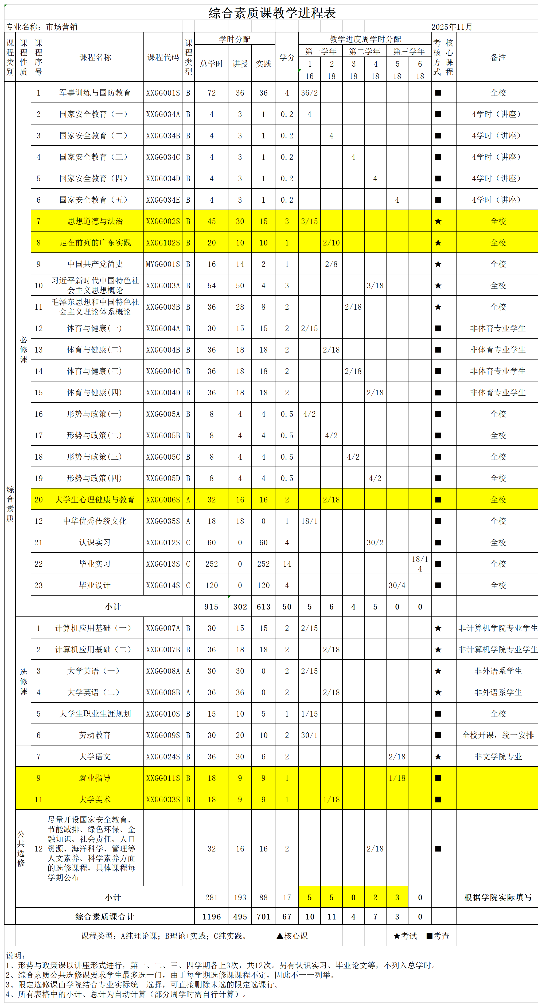

附件1-3 专业课教学进程表

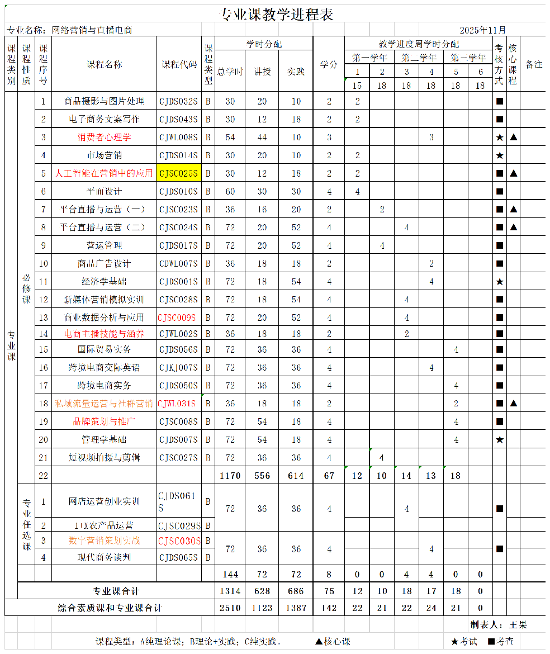

附件1-4 实践课教学进程表
实践教学计划表
专业名称：网络营销与直播电商 |  |  |  |  |  |  |  |  |  | 2025年11月
项目 | 项目序号 | 课程代码 | 项目名称 | 课程类型 | 学分 | 总周数 | 教学进度周学时分配 |  |  |  |  |  | 考核方式 | 教学场所 | 备注
 |  |  |  |  |  |  | 第一学年 |  | 第二学年 |  | 第三学年 |  | 考核方式 | 教学场所 | 备注
 |  |  |  |  |  |  | 1 | 2 | 3 | 4 | 5 | 6 | 考核方式 | 教学场所 | 备注
专业技能实训 | 1 | XXGG012S | 认知实习 | C | 4 | 2 |  |  |  | 30 |  |  | 考查 | 校外
专业技能实训 | 小计 |  |  |  | 4 | 2 |  |  |  | 60
其他实践活动 | 1 | XXGG014S | 毕业设计 | C | 4 | 4 |  |  |  |  | 30 |  | 考查 | 校内
其他实践活动 | 小计 |  |  |  | 4 | 4 |  |  |  |  | 120
 |  |  |  |  |  |  |  |  |  |  |  | 制表人：王果
 |  |  | 课程类型：A纯理论课；B理论+实践；C纯实践。 ▲核心课 |  |  |  |  |  |  |  |  | ★考试
注：本实践课按周计算，在统计学时的情况下，按30学时/周计算

